 | Name: | Klasse: | Datum: | KV 03 | 5
Tarifverhandlungen und Betriebsrat

M1 | Arbeitskampf | M2 | Betriebsrat und Unternehmensgröße
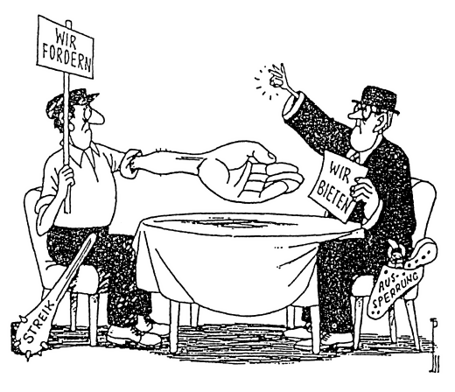  Peter Leger, Haus der Geschichte, Bonn |  | 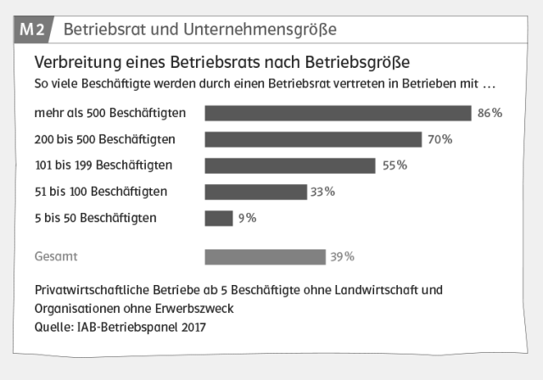

1. Beschreiben Sie die Aussage der Karikatur M1 .  2. Erklären Sie zwei Faktoren, die die Höhe von Lohnforderungen beeinflussen.  3. Bewerten Sie die Verhandlungsstärke der Gewerkschaften, wenn sich die am Tarifkonflikt  beteiligten Unternehmen in einer wirtschaftlich guten Situation befinden.  4. Stellen Sie den üblichen Ablauf von Tarifverhandlungen in Form einer schematischen Übersicht  dar.  5. Erläutern Sie die in M1 verwendeten Begriffe Streik und Aussperrung.  6. Im Jahr 2015 wurde der zehnmonatige Tarifstreit zwischen der Gewerkschaft der Lokführer  (GDL) und der Bahn nach einem Schlichtungsverfahren beendet. Vorausgegangen waren  mehrere mehrtätige Streiks im Personen- und Güterverkehr.  a) Beschreiben Sie die Rolle des Schlichters im Tarifkonflikt.  b) Erläutern Sie die Folgen einer so langen Tarifauseinandersetzung für die nicht direkt  an der Tarifauseinandersetzung betroffenen Gruppen.  c) Von den Tarifvertragsparteien ist im Rahmen von Tarifauseinandersetzungen das  Prinzip der Verhältnismäßigkeit zu beachten. Ist es in diesem Tarifkonflikt eingehalten  worden? Nehmen Sie dazu Stellung.  7. Geben Sie die Kernaussagen der Grafik M2 in eigenen Worten wieder.  8. Auf die betrieblichen Entscheidungen hat der Betriebsrat unterschiedliche Einflussmöglichkeiten. Erläutern Sie die Handlungsmöglichkeiten jeweils anhand eines Beispiels. | 4 P.  4 P.  3 P.  6 P.  4 P.  3 P.  4 P.  6 P.  3 P.  3 P.

Punkte: 40

